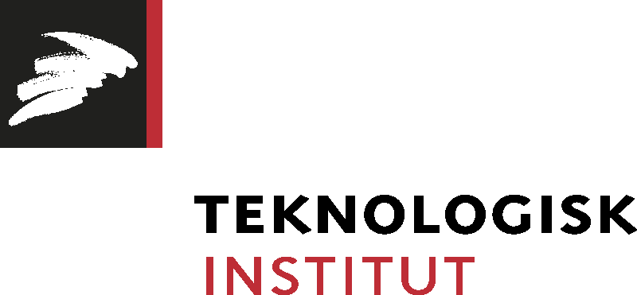

Pressemeddelelse den 3. februar 2016

Tang skal dyrkes i stor skala og bruges til fødevarer og hudcremer

Mens landbrugsjorden er ved at være fyldt, er der gode muligheder for at dyrke flere afgrøder i havene. Mange arter tang er meget næringsholdige, og flere af algernes bioaktive stoffer kan med fordel benyttes i forbindelse med fremstilling af fødevarer og kosmetik.

Reb på reb fulde af tangplanter under havoverfladen er et velkendt syn især i Østen, men dyrkningen af tang er endnu på et beskedent niveau i Danmark og resten af Europa.

I et projekt finansieret af Innovationsfonden er det målet at dyrke tang i form af brunalger i danske og færøske farvande. Brunalgerne indeholder forskellige stoffer såsom antioxidanter, protein, polysakkarider og mineraler, som kan benyttes inden for produktion af funktionelle ingredienser i foder, fødevarer og hudcremer. Eksempelvis har sukkermolekylet laminarin vist sig at have aniti-tumor, anti-koagolative, anti-inflamatoriske og anti-koagulerende virkning.

- Det handler om at bruge algerne til foder, fødevareingredienser og hudcremer. Stofferne i algerne skal raffineres til den renhedsgrad, der måtte være behov for, siger Anne-Belinda Bjerre, adjungeret professor på Aalborg Universitet og seniorkonsulent på Teknologisk Institut, og tilføjer:

- I andre tilfælde kan det være en fordel at høste algerne til foder eller fødevarer direkte ude på snorene i havet, når indholdsstofferne er størst, og forsøge at undgå en raffineringsproces. Derfor har vi stor opmærksomhed på sæsonudviklingen af algernes bioaktive stoffer, så naturen også kan raffinere det for os.

Alger har ingen rødder. I samme øjeblik en algecelle møder et fast legeme, limer den sig fast. I øjeblikket arbejder man med at dyrke alger på andet end reb. Eksempelvis 2D-tekstiler der ligner lagner i metermål, hvor man kan dyrke på begge sider af lagenet og opnå en stor produktion.

- Landbrugs – og fødevaresektoren har topprioritet for regeringen, fordi vi her har unikke kompetencer og viden, og fordi landbrugs- og fødevaresektoren skaber arbejdspladser i hele Danmark. Vi ønsker at løfte forskningen inden for området, og det gør vi bl.a. ved at prioritere midler til Innovationsfonden. Det betyder, at spændende projekter som dette, der sætter fokus på tang som en uudnyttet ressource, kan realiseres og potentielt skabe nye arbejdspladser i Danmark, siger uddannelses- og forskningsminister Esben Lunde Larsen.

Læs mere næste side.

MAB4 er et projekt med et konsortium af nationale og internationale alge- og bioraffineringseksperter fra universiteter, GTS-institutter, små og mellemstore virksomheder samt relevante industrielle slutbrugere. Resultaterne fra MAB4 vil være retningsgivende for interessenter fra industrien og fremtidig dyrkning af tang.

Samfundspotentiale:
Tang er en relativt ny råvare i denne del af verden. Projektet sigter imod at dyrke tang og udvinde dets kemiske stoffer til produktion af foder, fødevareingredienser og hudcremer på en klimarigtig måde. Dermed kan det også afhjælpe behovet for landbrugsjord, hvor der dårligt er plads til at dyrke flere afgrøder.

Kontakt: Teknologisk Institut, 2630 Taastrup, Denmark, professor, Anne-Belinda Bjerre, +45 7220 2912 / 7220 2769
DTU Fødevareinstituttet, 2800 Kgs. Lyngby, Denmark, Professor, Charlotte Munch Jacobsen, +45 45252559
DTU Kemiteknik, 280+0 Kgs. Lyngby, Denmark, Professor, Lene Lange (DTU-KT), +4524432040
DTU Institut for Akvatiske Ressourcer, 7900 Nykøbing Mors, Denmark, Dr. Paula Canal-Vergés (DTU-AQUA), + 45 6115 0160
Københavns Universitet, 1870 Frederiksberg C, Denmark, Professor MSO, Mette Olaf Nielsen, +45 3533 3065
Aarhus Universitet Institut for Bioscience, 8600 Silkeborg, Denmark, Forsker, Annette Bruhn, +45 8715 8797
Aarhus Universitet Institut for Miljøvidenskab, 4000 Roskilde, Denmark, Seniorforsker, Marianne Thomsen, +45 4630 1358
Ocean Rainforest (Færøerne), 180-FO Kaldbak, Faroe Islands, Managing Director, Olavur Gregersen, +298 223978
FermentationExperts, 6622 Bække, Denmark, Direktør, Jens Legarth, +45 2334 9334
AT-SEA, 9600 Ronse, Belgium, Dr. Ir. Lambertus (‘Bert’) Groenedaal, +32 476 98 43 79
Morgenfruerne, 9940 Læsø, Denmark, Solveig Lynge, +24 27 66 67
Kattegatcentret, 8500 Grenaa, Denmark, Leder for forskning, Lone Thybo Mouritsen, +45 2027 6553
AgroKorn, 6920 Videbæk, Denmark, Kvalitets- og projektchef, Niels Jørgen Madsen, +45 9694 9108
Højmarks Group BHJ, 6940 Lem, Denmark, Direktør, Greta Jakobsen, +45 9734 3366
Mellisa ApS, 2970 Hørsholm, Denmark, Direktør Louise Mellisa Klinder
Nordisk Tang, 8700 Horsens, Denmark, Development manager, Bjarne Græsbøll Ottesen, +45 7568 9003
Hortimare Ltd., 1703 DH Heerhugowaard, The Netherlands, Managing director, Job Schipper, +31 6 29237845

Innovationsfondens investering: 11,8 millioner kr.
Samlet projektbudget: 24 millioner kr.
Varighed af projektet: 4,5 år
Projektets officielle titel: MAB4 - MakroAlge Biorraffinering til Højværdiprodukter

